[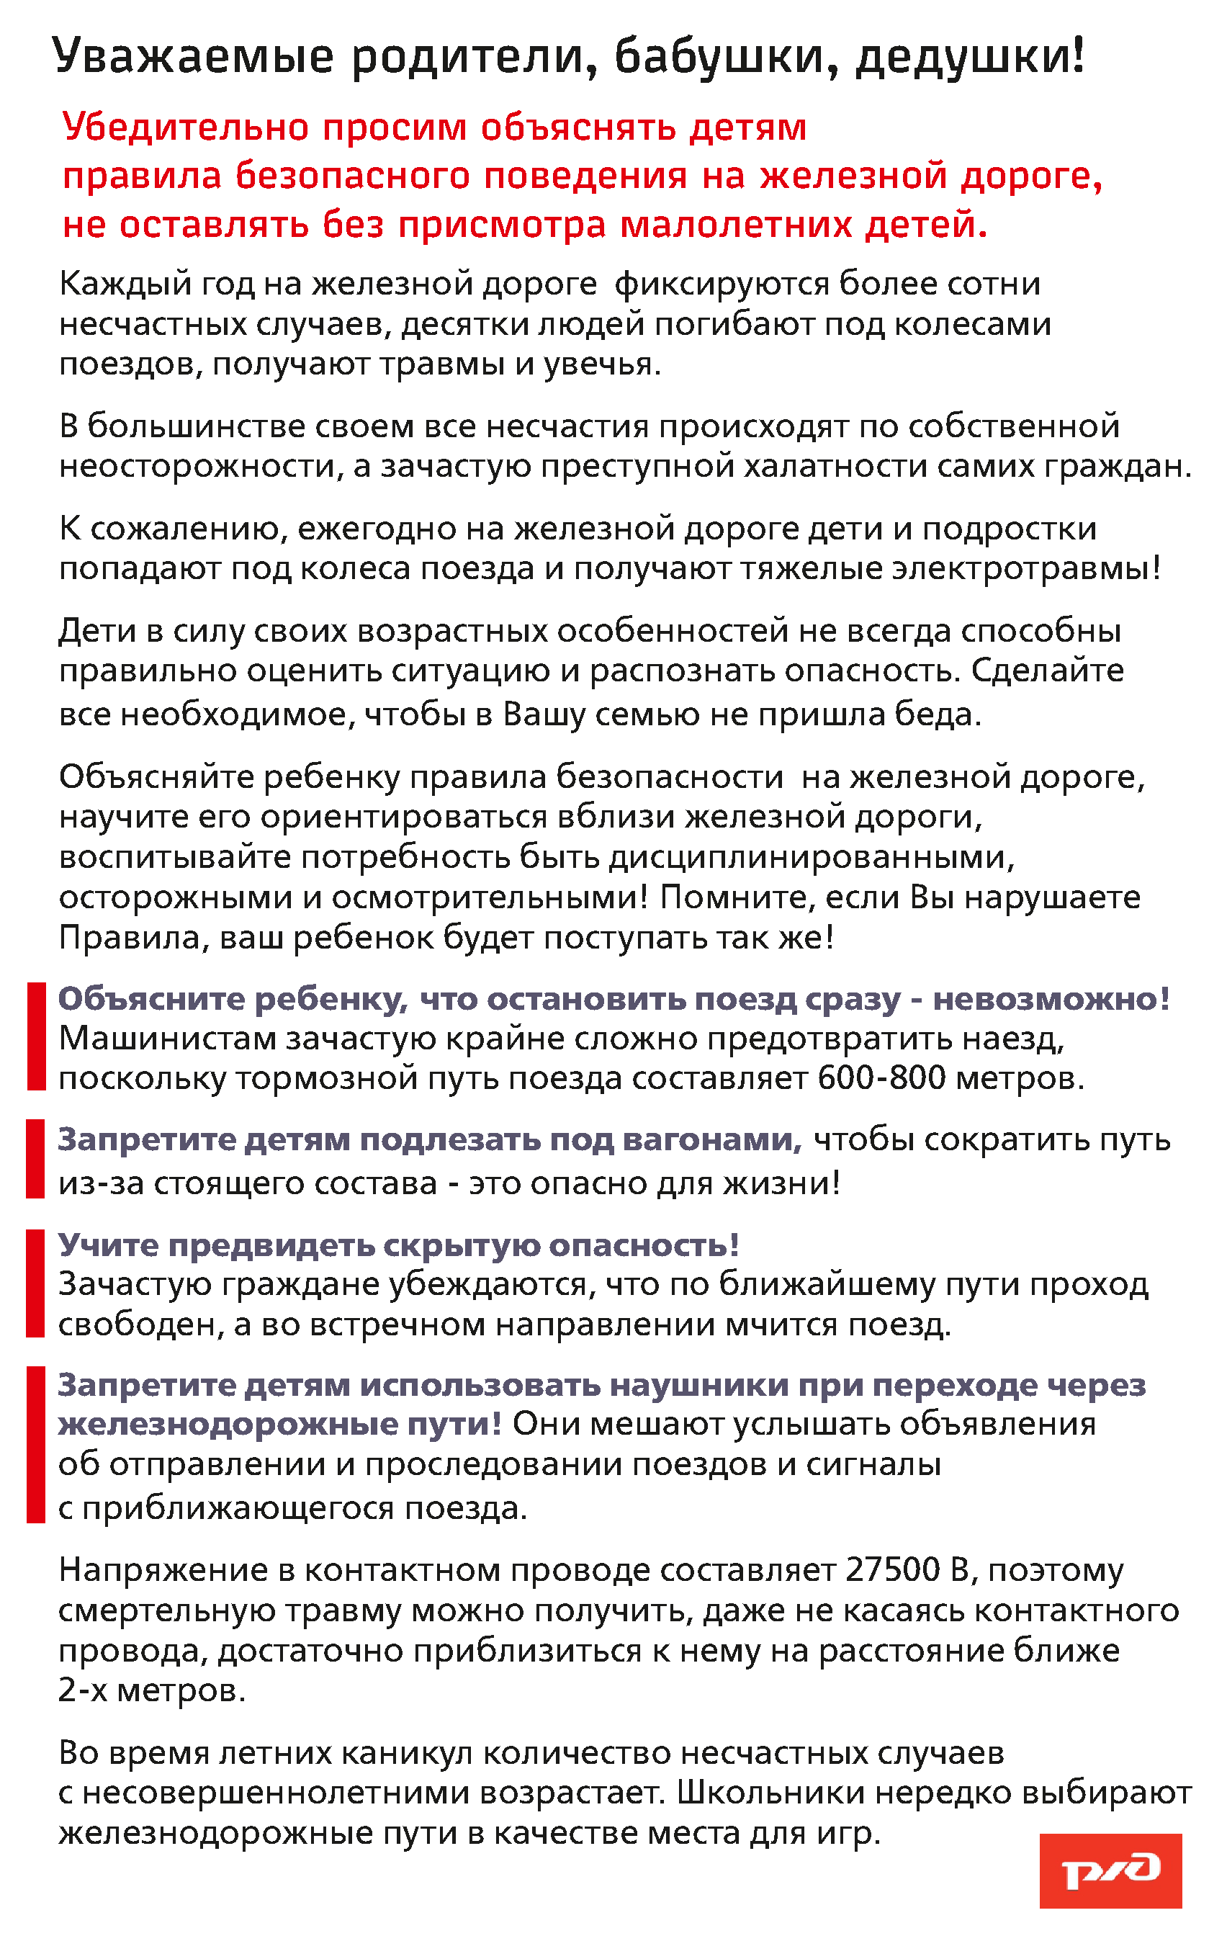](http://www.irk-dyush5.ru/pub/img/News/49/Pamyatka_po_bezopasnosti_dlya_roditelej_aprel_2018_2.png)